COMUNICACIÓN

**Expediente nº**

**Órgano Colegiado**

PLN/2024/2

El Pleno

**DATOS DE LA CONVOCATORIA**

**Tipo Convocatoria:**

Extraordinaria urgente

**Fecha y hora:**

14

de mayo de 2024 a las

9:00

**Lugar:**

Salón de plenos

**Participación a distancia:**

**ASUNTOS DE LA CONVOCATORIA**

# A) PARTE RESOLUTIVA

**PRIMERO**.- PRONUNCIAMIENTO DEL PLENO SOBRE LA URGENCIA DE LA SESIÓN.

**SEGUNDO**.- Expediente número 1102/2024. DESIGNACIÓN DE MIEMBROS TITULARES Y SUPLENTES DE LAS MESAS ELECTORALES. Elecciones al Parlamento Europeo a celebrar el 9 de junio de 2024, conforme al Real Decreto 363/2024, de 9 de abril, por el que se convocan Elecciones de Diputados y Diputadas al Parlamento Europeo.

**TERCERO**. Expediente número 1014/2024. Acuerdo que proceda sobre PROPUESTA DE ALCALDÍA AL PLENO DE LA CORPORACIÓN: ACUERDO PARA LA INTERPOSICIÓN DE RECURSO CONTENCIOSO-ADMINISTRATIVO FRENTE A LAS RESOLUCIONES DE APROBACIÓN DE LOS EXPEDIENTES DE DESLINDE DE LOS BIENES DE DOMINIO PÚBLICO MARÍTIMO-TERRESTRE, PUBLICADAS POR LA DIRECCIÓN GENERAL DE LA COSTA Y EL MAR DEL MINISTERIO PARA LA TRANSICIÓN ECOLÓGICA Y EL RETO DEMOGRÁFICO DEL GOBIERNO DE ESPAÑA.

Cód. Validación: 4WD3DML3J942QH3MCTQJF6HR6

Verificación: https://vallegranrey.sedelectronica.es/

Documento firmado electrónicamente desde la plataforma esPublico Gestiona | Página 1 de 3

**B) ACTIVIDAD DE CONTROL**

No hay asuntos

# RUEGOS Y PREGUNTAS

Ayuntamiento de Valle Gran Rey

1 / 2

No hay asuntos

# CONFIRMACIÓN DE ASISTENCIA Y ACCESO A LA DOCUMENTACIÓN

Rogamos que acceda a la Sede Electrónica de esta Institución para confirmar su asistencia, o en caso de no poder acudir, lo ponga en conocimiento para poder excusarle. Le recordamos que a través de la Sede Electrónica puede consultar toda la información referente a los asuntos incluidos en el orden del día.

**DOCUMENTO FIRMADO ELECTRÓNICAMENTE**

Cód. Validación: 4WD3DML3J942QH3MCTQJF6HR6

Verificación: https://vallegranrey.sedelectronica.es/

Documento firmado electrónicamente desde la plataforma esPublico Gestiona | Página 2 de 3

Ayuntamiento de Valle Gran Rey

2 / 2

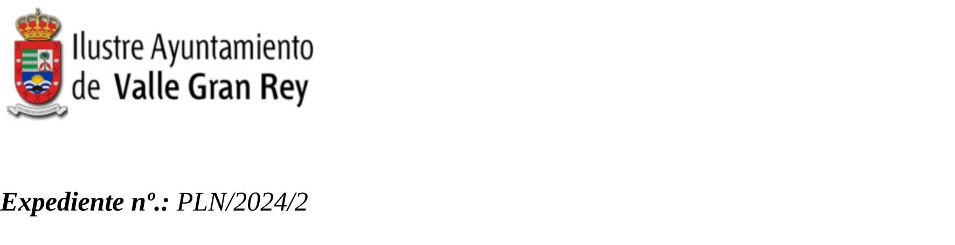

# DECRETO

En virtud de las facultades legalmente conferidas en el artículo 21.1 de la Ley 7/1985, de 2 de abril, Reguladora de las Bases de Régimen Local, en relación con el artículo 79 del Reglamento de Organización, Funcionamiento y Régimen Jurídico de las Entidades

Locales aprobado por Real Decreto 2568/1986, de 28 de noviembre,

# RESUELVO

**PRIMERO.** Convocar **SESIÓN EXTRAORDINARIA URGENTE del Pleno Corporativo, a desarrollar en el Salón de Plenos de la Casa Consistorial, el día 14 de mayo de 2024, a las 9:00 horas.**

**SEGUNDO.** Que por la Secretaría se lleven a cabo los trámites legales oportunos para la convocatoria y notificación de los miembros de la Corporación.

**TERCERO.** Fijar el siguiente

# ORDEN DEL DÍA

**PRIMERO.** PRONUNCIAMIENTO DEL PLENO SOBRE LA URGENCIA DE LA SESIÓN.

**SEGUNDO.** Expediente número 1102/2024. DESIGNACIÓN DE MIEMBROS TITULARES Y SUPLENTES DE LAS MESAS ELECTORALES. Elecciones al



HQ63

ALHJX6XQZYZ65R33P9QP

1

1

Cód. Validación: 4WD3DML3J942QH3MCTQJF6HR6

Verificación: https://vallegranrey.sedelectronica.es/

Documento firmado electrónicamente desde la plataforma esPublico Gestiona | Página 3 de 3

Parlamento Europeo a celebrar el 9 de junio de 2024, conforme al Real Decreto 363/2024, de 9 de abril, por el que se convocan Elecciones de Diputados y Diputadas al Parlamento Europeo.

**TERCERO.** Expediente número 1014/2024. Acuerdo que proceda sobrePROPUESTA

DE ALCALDÍA AL PLENO DE LA CORPORACIÓN: ACUERDO PARA LA

INTERPOSICIÓN DE RECURSO CONTENCIOSO-ADMINISTRATIVO FRENTE A

LAS RESOLUCIONES DE APROBACIÓN DE LOS EXPEDIENTES DE DESLINDE

DE LOS BIENES DE DOMINIO PÚBLICO MARÍTIMO-TERRESTRE,

PUBLICADAS POR LA DIRECCIÓN GENERAL DE LA COSTA Y EL MAR DEL

MINISTERIO PARA LA TRANSICIÓN ECOLÓGICA Y EL RETO DEMOGRÁFICO DEL GOBIERNO DE ESPAÑA

En Valle Gran Rey, a la fecha de la firma electrónica.

## DOCUMENTO FIRMADO ELECTRÓNICAMENTE

Ayuntamiento de Valle Gran Rey. C.I.F.: P 3804900 C. C/ El Caidero, 16. La Calera. 38870. Valle Gran Rey. La Gomera. Tfno.: 922 805 000/001

Fax: 922 805 637.- Email: informacion@vallegranrey.es. - Web: www.vallegranrey.es